**TRỪỜNG THCS NGUYỄN HIỀN**

**ĐỀ THAM KHẢO THI TUYỂN SINH 10 NĂM HỌC 2018 – 2019**

**MÔN THI : TOÁN**

**Thời gian làm bài : 120 phút**

1/ Giải phương trình : ( x – 2)2 - 2 ( x + 1) = x – 4

2/ Giả sử x1, x2 là 2 nghiệm của phương trình x2 – 3x + 2 = 0 .

Hãy tính giá trị của biểu thức x12 + x22

3/ Hai tiếp tuyến tại 2 điểm A, B của đường tròn ( O) cắt nhau tại M tạo thành góc AMB có số đo là 50o. Hãy tính số đo của góc ở tâm chắn cung AB

**4**/ Bảng sau đây cho số liệu về các loại sản phẩm bán được của Điện máy xanh trong 4 tháng đầu năm 2017

|  |  |  |  |  |
| --- | --- | --- | --- | --- |
| Loại sản phẩm | Số tiền ( triệu đồng) | | | |
| Tháng 1 | Tháng 2 | Tháng 3 | Tháng 4 |
| Lap top | 145 | 148 | 150 | 140 |
| Ti vi | 51 | 56 | 55 | 54 |
| Tủ lạnh | 47 | 56 | 53 | 48 |

a / Số tiền bán lap top của tháng 3 nhiều hơn tháng 1 là bao nhiêu?

b / Tháng nào có số tiền bán ti vi chiếm tỉ lệ cao nhất?

c / Tính tổng số tiền cửa hàng đã bán trong 4 tháng đầu năm?

5/ Cho (P) : y =  vả đường thẳng ( d) : y = 

a/ Vẽ ( P) và ( d) trên cùng hệ trục tọa độ

b/ Tìm tọa độ giao điểm của (P) và ( d) bằng phép tính

6/ Từ điểm A ở ngoài ( O) vẽ 2 tiếp tuyến AB, AC và cát tuyến AMN. Gọi I là trung điểm của MN

a/ Chứng minh rằng tứ giác ABOC nội tiếp

b/ Chứng minh: AB2 = AM. AN

c/ Gọi T là giao điểm của BC và AI, chứng minh rằng : IB . TC = IC. TB

7/ Một vật sáng AB có dạng mũi tên đặt vuông góc với trục chính của thấu kính hội tụ cho ảnh thật A’B’ cao 12 cm, ảnh cách thấu kính 1 đoạn OA’ = 30 cm. Thấu kính có tiêu cự OF = OF’ = 10 cm. Xác định chiều cao AB và vị trí của vật cách tâm thấu kính đoạn OA ?

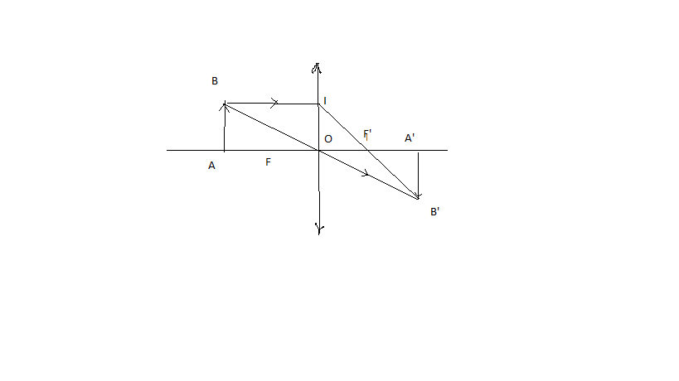

8/ Trong 1 giờ thực hành được phụ trách bởi thầy Lâm, nhóm bạn Tý, Ngọ, Mẹo, Dậu đã trộn 8g một chất lỏng A với 6g một chất lỏng B để được 1 hỗn hợp C, biết khối lượng riêng của chất lỏng B lớn hơn khối lượng riêng của chất lỏng A là 0,2 g/cm3 và hỗn hợp C có khối lượng riêng

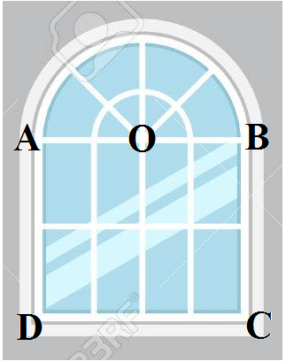9/ Một cửa sổ có hình dạng như hình vẽ sau:Biết ABCD là hình vuông. Tính chu vi cửa sổ biết chu vi cửa sổ bằng diện tích của nó ? (đơn vị tính là m và m2, làm tròn đến 2 chữ số thập phân)

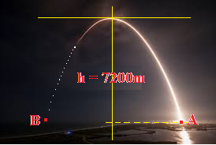

10/ Một tên lửa thử nghiệm được phóng ở một bãi biển, quỹ đạo của nó được cho bởi hàm số y = $-\frac{1}{2}x^{2}$. Hỏi điểm phóng cách điểm rơi bao nhiêu m, biết tên lửa bay cao nhất là 7200 m.

**ĐÁP ÁN ĐỀ THAM KHẢO TUYỂN SINH 10 NĂM HỌC 2018 - 2019**

1/ Nghiệm x =  ; x = 

2/ P trình có: a + b + c = 0 nên phương trình có 2 nghiệm phân biệt

x1 + x2 = 3 ; x1. x2 = 2



3 / góc ở tâm 1300

4/

5/ a/ Lập bảng giá trị

Vẽ đồ thị

b/ Phương trình hoành độ giao điểm : 

Giải ra ta được : x = -4 => y = 4

x = 2 => y = 1

Vậy : tọa độ giao điểm của (P) và ( d) là ( -4; 4) và ( 2;1)

6/

7/ Ta có : F’A’= OA’ – OF’ = 30 – 10 = 20 cm

Xét Δ F’A’B’ và Δ F’OI , ta có : góc IOF’ = F’A’B’ = 90o

Góc OF’I = A’F’B’ ( đối đỉnh)

* Δ F’A’B’ đồng dạng Δ F’OI
* 

Ta có : AB = OI = 6 cm

Chứng minh tương tự ta cũng có : Δ OAB đồng dạng Δ OA’B’

* 

8/ Gọi khối lượng riêng của chất lỏng thứ nhất là x ( g/cm3) ( ĐK: x > 0,2)

Ta có :

|  |  |  |  |
| --- | --- | --- | --- |
|  | D | m | V |
| Chất lỏng A | x | 8 |  |
| Chất lỏng B | x + 0,2 | 6 |  |
| Hỗn hợp | 0,7 | 14 |  |

Ta có phương trình:  +  = 

 +  = 20

⬄ 20x2 – 10 x – 1,6 = 0

Giải ra ta được : x = 0,63

x = 0,83

Vậy: khối lượng riêng của chất lỏng A là 0,63 g/cm3

khối lượng riêng của chất lỏng B là 0,83 g/cm3

9/

10/ Ta có : y = - 7200

Thay vào :  : - 7200 = - 

x2 = 14400 => x = 120

Vậy: AB = 120 . 2 = 240